[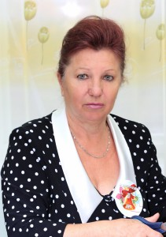](http://karasul-nosh.depon.info/wp-content/uploads/sites/27/2014/11/IMG_5559.jpg)

**Бетехтина Антонина Степановна**

***Учитель 4 "А" класса***

***Образование - высшее, в 1985 году закончила ИГПИ им. П.П. Ершова***

***Специальность по диплому - учитель начальных классов***

***Общий стаж работы - 37 лет***

***Стаж работы по специальности - 36 лет***

***Почётный работник общего образования и науки***